

SCHEDA DI ADESIONE CORSO DI FORMAZIONE
RISERVATO AI DIRIGENTI UNPLI VENETO
Sabato 12 maggio 2018, Marcon (VE)
(compilare una scheda per ogni partecipante)

PARTECIPANTE:
Cognome e Nome: ________________________________________________________________
Comitato Provinciale/ Consorzio/ Pro Loco di: ___________________________________________
Qualifica (all’interno del Comitato Regionale, Comitato Provinciale, Consorzio Pro Loco…): *_______________________________________________________________________________
*(Presidente, Consigliere, Componente Collegio Probiviri o Revisori dei Conti)
Prov._________________________
Indirizzo: ______________________________________________________________ N. ________
Località:______________________________________________________________________ Provincia: ______________
Cell. _____________________________ Tel. ________________________________
e-mail: _________________________________________________________________________

PARTECIPA AL PRANZO: SI  NO 

N.B: il pranzo è offerto dal Comitato Regionale, solo a chi partecipa all’intera giornata di formazione.

INVIARE IL PRESENTE MODULO ENTRO E NON OLTRE IL
7 MAGGIO 2018
tramite e-mail all’indirizzo: info@valpolicellaweb.it

I lavori si svolgeranno con i seguenti orari di massima 9:30-13.00 e 14:30 -17:30 presso:
Antony Palace Hotel | via E. Mattei, 26 - 30020 Marcon, Venezia
Tel. (+39) 041 5962301 - www.antonypalace.it
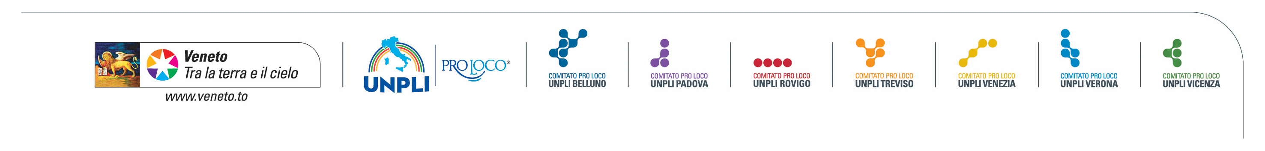
Per informazioni: Consorzio Pro Loco Valpolicella, tel. 045 7701920 (da lunedì a venerdì dalle 9:00 alle 15:00) - e-mail: info@valpolicellaweb.it

